Дәрілік препаратты қолдану жөніндегі жадынама
Семиклотин, вена ішіне енгізу үшін ерітінді дайындауға арналған лиофилизат 1.2 мг, 2.4 мг, еріткішпен жиынтықта (инъекцияға арналған су)

Құрметті пациент!
«Қарағанды фармацевтикалық кешені» ЖШС (бұдан әрі - «ҚФК» ЖШС) Қазақстан Республикасы Денсаулық сақтау министрлігі Медициналық және фармацевтикалық бақылау комитетінің «Дәрілік заттар мен медициналық бұйымдарды сараптау ұлттық орталығы» ШЖҚ РМК (ДЗМБСҰО) келісімі бойынша, Сізге келесіні хабарлайды:
Қысқаша мазмұны
Семиклотин дәрілік препаратын қолдану жөніндегі осы жадынама 04.10.2021 ж. бекітілген Семиклотин препаратын медициналық қолдану жөніндегі нұсқаулық (МҚН) негізінде дайындалды.
Осы Жадынамамен және Семиклотин препаратының МҚН-мен мұқият танысып шығыңыз, қолдану жөніндегі ұсынымдарға ерекше назар аударыңыз.
Төменде Семиклотин дәрілік препаратын дозалау режимі, препарат ерітіндісін дайындау және оны қолдану тәсілі бойынша ақпараттың қысқаша мазмұны берілген.
Дозалау режимі бойынша ақпарат
Семиклотин препараты хирургиялық араласулар мен инвазиялық емшаралар жүргізу кезінде қан кетуді тоқтату және алдын алу үшін пациенттердің келесі тобында қолданылады:
- VIII немесе IX > 5 БЕ ұю факторлары тежегіштерінің титрі бар тұқым қуалайтын гемофилияда (Бетезда бірлік);
- анамнез негізінде VIII факторды немесе IX факторды енгізуге күтілетін иммундық реакциясы бар тұқым қуалайтын гемофилияда;
- жүре пайда болған гемофилия;
- VII фактордың туа біткен тапшылығымен;
- гликопротеиндерге IIb-IIIa антиденелері болған кезде Гланцман тромбастениясымен және тромбоциттік масса трансфузияларына рефрактерлікпен (қазіргі уақытта немесе бұрын).
Семиклотин препаратының дозасын Сіздің емдеуші дәрігеріңіз Сіздің дене салмағыңызға, диагнозыңызға және қан кету типіне байланысты анықтайды.
Емдеудің жақсы нәтижелеріне қол жеткізу үшін емдеуші дәрігеріңіз ұсынған дозалау режимін мұқият қадағалаңыз.
Емдеуді гемофилияны және/немесе ұю жүйесінің патологиясын емдеуде тәжірибесі бар дәрігердің бақылауымен бастау керек.

Тежегіштері бар немесе VIII факторды немесе IX факторды енгізуге күтілетін иммундық реакциясы бар А немесе В гемофилиясы
Ауырлығы жеңіл және орташа дәрежедегі қан кетулер (амбулаториялық емдеуді қоса)
Әдетте, ауырлығы жеңіл және орташа дәрежедегі қан кетуді емдеуді пациент үйде дербес жүзеге асырады. Семиклотин препаратын ерте енгізу ең тиімді болып табылады.

Келесі дозалау режимі ұсынылады:
- әрбір үш сағат сайын дене салмағының кг шаққанда 90 мкг дозада бірден үш инъекцияға дейін. Әсерді ұстап тұру үшін дене салмағының кг-на 90 мкг есебінен Семиклотин препаратының бір қосымша дозасы тағайындалуы мүмкін.
- дене салмағының кг үшін 270 мкг есебінен бір реттік инъекция.
Дозалау жөніндегі ұсынымдарды емдеуші дәрігер айқындайды.
Ауыр дәрежедегі қан кетулер
Ауыр қан кету жағдайында дәрігермен кеңесу керек.
Ауыр қан кетуді емдеу әдетте стационарда жүзеге асырылады. Стационарға тасымалдау кезеңінде Семиклотин препаратының ұсынылатын бастапқы дозасы - дене салмағының кг-на 90 мкг енгізілуі мүмкін.
Жүре пайда болған гемофилия
Семиклотин препаратын қан кету басталғаннан кейін неғұрлым ерте енгізу мүмкіндігі көрсетілген.
Ұсынылатын бастапқы доза пациенттің дене салмағының кг шаққанда 90 мкг құрайды. Бірінші инъекциядан кейін қажет болған жағдайда Семиклотин препаратын енгізуді қайталауға болады.
Бастапқы дозаны енгізген кезде аралық 2-3 сағатты құрауы тиіс. Гемостазға жеткеннен кейін емдеудің барлық кезеңіне препаратты енгізу арасындағы аралық 4, 6, 8 немесе 12 сағатқа дейін ұлғайтылуы мүмкін.
Дозалау жөніндегі ұсынымдарды емдеуші дәрігер айқындайды.
VII факторының тапшылығы
Ұсынылатын доза дене салмағының кг-на 15-30 мкг құрайды. Препарат гемостазға жеткенге дейін әр 4-6 сағат сайын енгізіледі. Доза және енгізу жиілігі жеке тәртіппен нақтыланады.
Дозалау жөніндегі ұсынымдарды емдеуші дәрігер айқындайды.
Гланцман тромбастениясы
Ұсынылатын доза дене салмағының кг үшін 90 мкг (80-120 мкг) құрайды. Препарат әр 2 сағат сайын (1.5–2.5 сағат) енгізіледі. Тұрақты гемостазды қамтамасыз ету үшін кемінде үш доза қажет.
Дозалау жөніндегі ұсынымдарды емдеуші дәрігер айқындайды.
Енгізу әдісі мен жолы
Семиклотин препараты лиофилизат болып табылады және оны қолданар алдында Семиклотин препаратымен бір қорапшаға салынған еріткішпен (инъекцияға арналған су) сұйылту қажет. Вена ішіне енгізу үшін ерітінді дайындауға арналған жұмсалатын медициналық материалдар жиынтығының компоненттері төмендегі суретте көрсетілген.

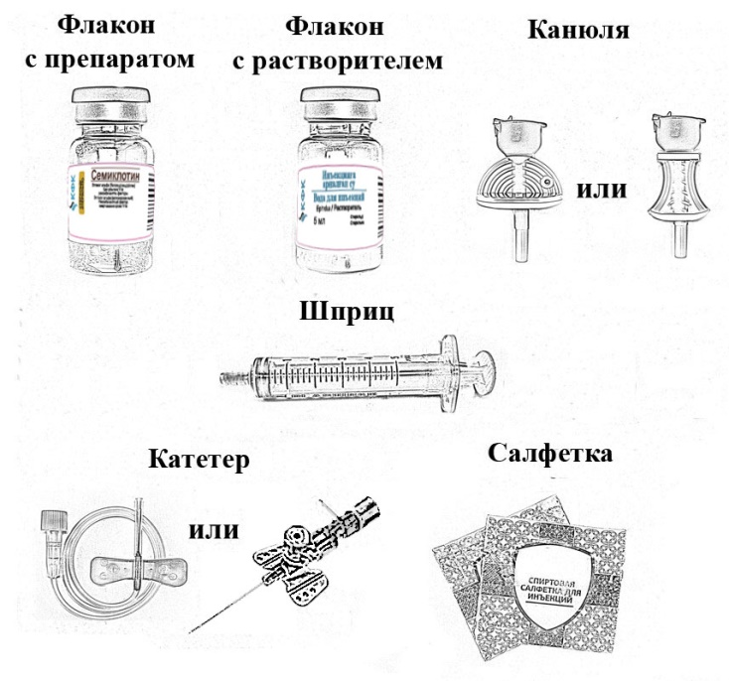

Семиклотин препаратының дайындалған ерітіндісін вена ішіне баяу 2-5 минут ішінде енгізу қажет. Семиклотин препаратын басқа инфузиялық ерітінділермен араластыруға немесе тамшылатқыш арқылы енгізуге болмайды. Семиклотин препаратын кез келген басқа препараттармен бір шприцте енгізбеңіз.
Емдеуші дәрігердің немесе мейірбикенің алдын ала үйретуінсіз Семиклотин препаратын өз бетіңізше енгізбеңіз.
1. Төменде көрсетілген емшараларды жүргізер алдында қолыңызды мұқият жуыңыз және препарат ерітіндісін дайындау және енгізу барысында асептика қағидаларын орындаңыз.
2. Ашық медициналық материалдарды атмосфералық ауамен байланысу уақытын барынша азайту үшін мүмкіндігінше тез пайдаланыңыз.
3. Тоңазытқыштан алынған препарат пен еріткіші бар құтыны алыңыз да, ашпастан, шамалы жылытыңыз, мысалы, оларды қолыңызға ұстау арқылы. Препаратты 37 °С-ден жоғары қыздыруға жол берілмейді. Су моншасын пайдаланған кезде судың температурасы 37 °С-ден аспауы тиіс.
4. Екі құтыны да таза тегіс жерге қойыңыз.
5. Әр құтыдан қорғаныш пластик төсемді алыңыз.
6. Құтылардың резеңке тығындарын спиртті сүрткімен өңдеңіз. Қолданар алдында оларды құрғатыңыз. Өңделген беттерге қолыңызды немесе басқа заттарды тигізбеңіз.
7. Канюляның блистерлі қаптамасын ашыңыз. Канюля инесінен қорғаныс қақпағын алыңыз (1-сурет).

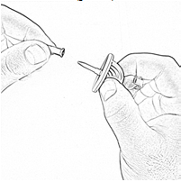
Сурет 1

8. Канюляның пластик инесін еріткіші бар құтының резеңғе тығынының ортасына тірелгенге дейін тігінен енгізіңіз (2-сур.).
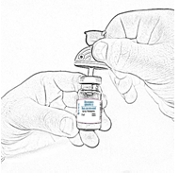
Сурет 2

9. Қағаз қабатын ортасына дейін бүгіп, шприцтің блистерлі қаптамасын ашыңыз, канюляның көгілдір қорғаныш қақпағын ашып, шприцті канюляның саңылауына салыңыз (3-сур.). Қосылымның тығыздығына көз жеткізіңіз.

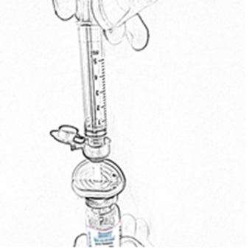
Сурет 3

10. Құтыны төңкеріп, поршеньді ақырын тартып, еріткіштің төменде көрсетілген мөлшерін шприцке тартып алыңыз:
- 1,2 мг доза үшін– 2 мл;
- 2,4 мг доза үшін – 4 мл.
11. Екінші канюляның блистерлі қаптамасын ашыңыз, иненің қорғаныш қалпақшасын шешіп алыңыз да, пластик инені препараты бар құтының резеңке тығынының ортасына тірелгенше енгізіңіз (4-сур).
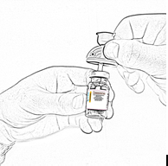
4-сурет

12. Толтырылған шприцті бірінші канюлядан алыңыз (10-поз. қараңыз), еріткіштің қалдығы бар құтының тығынында адаптерді қалдырыңыз. Шприцтің ұшы қолмен немесе басқа бөгде заттармен жанаспайтынына көз жеткізіңіз.
13. Еріткіш толтырылған шприцті препараты бар құтыға орнатылған екінші канюляға көк қорғаныш қақпағын ашып орнатыңыз (5-сур.). Қосылымның тығыздығына көз жеткізіңіз.
14. Поршеннің өзегін абайлап басып, құтыны сәл еңкейтіп, құтының қабырғасына канюля арқылы еріткіштің тиісті көлемін (10-п. қараңыз) көбіктенуге және иненің препарат ерітіндісімен жанасуына жол бермей баяу енгізіңіз (5-сур.). Егер еріткіш тікелей лиофилизатқа түссе, «көбіктену» әсері пайда болады.

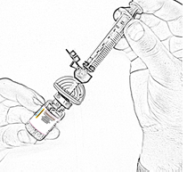
5-сурет
15. Барлық зат ерігенше құтыны айналдыра отырып ақырын шайқаңыз (6-сур.). Құтыны сілкімеңіз. Ұнтақтың толығымен ерігеніне көз жеткізіңіз. Кез келген қосындылар болған немесе бұлыңғыр болған жағдайда ерітіндіні қолданбаңыз.

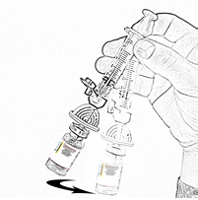
6-сурет

16. Құтыны сәл қисайған күйде ұстай отырып, поршеньді баяу және бірқалыпты тартып, канюля арқылы шприцке барлық ерітіндіні алыңыз. Барлық дайындалған ерітінді шприцке жиналғанына көз жеткізіңіз. Құтыны төңкеріп, шприцтен ауаны шығарыңыз (7-сур.). Шприц пен каннуюля бар құтыны келесі манипуляцияға дейін қойыңыз.

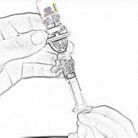
7-сурет

17. Шеткергі веналарға арналған катетердің блистерлі қаптамасын ашыңыз.
18. Поршеньнің қалпын өзгертпей (16-п. қараңыз), толтырылған шприцті канюлядан алып тастаңыз, адаптерді бос құтының тығынында қалдырыңыз.

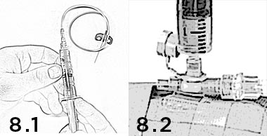
8.1-сурет 8.2-сурет

19. Катетер түтігінен қорғаныс бітеуішін алыңыз. Шприцті сағат тілінің бағытымен тірелгенше бұрап, шприцті катетерге жалғаңыз, (8.1-сур. ). Қосылымның тығыздығына көз жеткізіңіз.
20. Инъекция орнын спиртті сүрткімен өңдеңіз.
21. Катетер инесінен қорғаныс қалпақшасын алыңыз. Вена ішіне енгізу үшін қосылған жүйеден ауаны шығарып, ерітіндіні вена ішіне баяу сорғалатып (2-5 минут ішінде) енгізіңіз.
22. Барлық пайдаланылған материалдарды қауіпсіз утилизациясын қамтамасыз етіңіз.

8.2-суретте көрсетілген шеткергі веналарға арналған екінші типті катетерді пайдаланған кезде:
23. Инъекция орнын спиртті сүрткімен өңдеңіз.
24. Пункция сәтті болған жағдайда мөлдір павильонның ішкі бөлігінде қан пайда болуы керек.
25. Болат инені мұқият ала отырып, катетерді вена бойымен жылжытыңыз.
26. Адгезиялық таңғышты пайдаланып, катетерді теріге бекітіңіз. Бұл жағдайда болат ине әлі де катетердің ішінде болуы керек, бұл қанның ағып кетуін азайтады.
27. Болат инені алар алдында катетердің ұшындағы венаны қанның ағуына жол бермеу үшін ортаңғы саусақпен басыңыз. Бір уақытта катетердің ортасын сұқ саусағыңызбен ұстаңыз, бұл инені алу кезінде катетердің жылжуына жол бермейді. Инені катетерден толығымен алыңыз. Металл қорғаныс клипстер катетерден толығымен шығарылған сәтте иненің ұшын автоматты түрде жабады. Шығарғаннан кейін бірден инені арнайы контейнерге салыңыз.
28. Препарат қосымша инъекциялық порт арқылы енгізіледі. Бұл шприц конусын жеңіл бұрау қозғалысымен қосу арқылы жасалады (8.2-сур.). Порт автоматты түрде ашылады және жабылады.
29. Қосымша инъекциялық портты қорғаныс қалпақшасымен жабыңыз.
30. Барлық пайдаланылған материалдарды қауіпсіз утилизациясын қамтамасыз етіңіз.

Дайындалған ерітіндіні сұйылтқаннан кейін бірден қолдану керек. Дайындалған ерітіндіні 2 °С– ден 8 °С–ге дейінгі температурада – 24 сағаттан асырмай, 25 °С-ден аспайтын температурада – 12 сағаттан асырмай сақтауға жол беріледі.
Егер Сізге препаратты бір құтының дозасынан асатын мөлшерде енгізу талап етілсе, қоса беріліп отырған еріткішті (инъекцияға арналған су) пайдалана отырып, препараттың басқа құтысында ерітіндіні осыған ұқсас түрде дайындаңыз, содан кейін ерітіндіні көлемі үлкен шприцте біріктіріңіз (қоса берілмейді) және препаратты әдеттегі тәртіппен енгізіңіз.

Егер Сізде Семиклотин препаратын қолдану бойынша қосымша сұрақтарыңыз болса, Сізге емдеуші дәрігерге жүгіну қажет.

Компанияның мекенжайы және телефон нөмірі
Егер сізде қандай да бір сұрақтар туындаса немесе Семиклотин препаратына қатысты қосымша ақпарат қажет болса, Сіз «ҚФК» ЖШС фармакологиялық қадағалау бөліміне мына мекенжай бойынша хабарласа аласыз:
«Қарағанды фармацевтикалық кешені» ЖШС Қазақстан Республикасы
100009, Қарағанды қ., Ғазалиев к-сі, 16-құр.
Телефон нөмірі (7212) 90-80-43, (7212) 90-80-51, факс (7212) 90-65-49
Электронды пошта medinfo@kphk.kz.

